Interpool

Informe de Situación del Proyecto

Versión 7.1

Historia de revisiones

|  |  |  |  |
| --- | --- | --- | --- |
| Fecha | Versión | Descripción | Autor |
| 26/09/10 | 7.0 | Comienzo del documento | Juan Ghiringhelli |
| 26/09/10 | 7.1 | Revisión de SQA | Javier Madeiro |
|  |  |  |  |
|  |  |  |  |

Contenido

Interpool 1

Informe de Situación del Proyecto 1

Versión 7.1 1

Historia de revisiones 1

Contenido 2

1. Mediciones realizadas 3

1.1. Mediciones de horas 3

1.1.1. Esfuerzo por Rol 3

1.1.2. Esfuerzo por area 4

1.1.3. Esfuerzo por integrante del equipo 5

2. Indicadores 7

3. Informe de Situación 7

3.1. Estado del proyecto 7

3.2. Desviaciones ocurridas 9

3.3. Incidencias encontradas 9

3.4. Estado de Riesgos 9

4. Evaluación 9

1. Mediciones realizadas

Se detallan las mediciones realizadas tanto de las horas de trabajo de los integrantes del Equipo como de los productos obtenidos.

* 1. Mediciones de horas
     1. Esfuerzo por Rol

|  |  |
| --- | --- |
| Esfuerzo Rol / semana | Esfuerzo realizado |
| Analistas | 8 |
| Documentador de Usuario |  |
| Arquitecto | 17,5 |
| Coordinador de Desarrollo | 0 |
| Implementador | 97 |
| Especialistas Técnicos | 30 |
| Responsable de SQA | 13 |
| Responsable de SCM | 8,5 |
| Responsable de Verificación | 20,5 |
| Asistente de Verificación | 3 |
| Administrador | 12 |
| Responsable de la Comunicación | 2 |

|  |  |
| --- | --- |
| Esfuerzo Rol / consolidado | Esfuerzo realizado consolidado |
| Analistas | 215,5 |
| Documentador de Usuario | 0 |
| Arquitecto | 97,5 |
| Coordinador de Desarrollo | 1 |
| Implementador | 276 |
| Especialistas Técnicos | 290,5 |
| Responsable de SQA | 105,5 |
| Responsable de SCM | 37 |
| Responsable de Verificación | 116,5 |
| Asistente de Verificación | 3 |
| Administrador | 109 |
| Responsable de la Comunicación | 4 |

* + 1. Esfuerzo por área

|  |  |  |
| --- | --- | --- |
| Área | Horas realizadas semana | Horas estimadas |
| Análisis | 0 |  |
| Diseño | 9,5 |  |
| Implementación | 115 |  |
| Gestión de calidad | 22,5 |  |
| Gestión de configuración | 6 |  |
| Gestión de proyecto | 11 |  |
| Verificación | 20 |  |
| Comunicación | 0 |  |
| Implantación | 0 |  |
| Formación y entrenamiento | 10,5 |  |

|  |  |
| --- | --- |
| Tabla esfuerzo áreas / consolidado | Horas realizadas consolidado |
| Análisis | 73 |
| Diseño | 56 |
| Implementación | 276 |
| Gestión de calidad | 101,5 |
| Gestión de configuración | 15 |
| Gestión de proyecto | 235 |
| Verificación | 78,5 |
| Comunicación | 1 |
| Implantación | 7 |
| Formación y entrenamiento | 487,5 |

* + 1. Esfuerzo por integrante del equipo

|  |  |  |
| --- | --- | --- |
| Esfuerzo por persona/semana | Esfuerzo estimado | Esfuerzo realizado |
|  |  |  |
| Alejandro García | 15 | 20,5 |
| Diego Ricca | 15 | 22 |
| Federico Andrade | 15 | 13 |
| Federico Trinidad | 15 | 26 |
| Ignacio Infante | 15 | 14 |
| Javier Madeiro | 15 | 16 |
| José Cordero | 15 | 17,5 |
| Juan Ghiringhelli | 15 | 12 |
| Leticia Vilariño | 15 | 7 |
| Marcos Sander | 15 | 17,5 |
| Martín Taruselli | 15 | 21 |
| Vicente Acosta | 15 | 23 |

|  |  |  |
| --- | --- | --- |
| Esfuerzo por persona / consolidado | Esfuerzo estimado consolidado | Esfuerzo realizado consolidado |
|  |  |  |
| Alejandro García | 105 | 130,5 |
| Diego Ricca | 105 | 122 |
| Federico Andrade | 105 | 117 |
| Federico Trinidad | 105 | 117,5 |
| Ignacio Infante | 105 | 134,5 |
| Javier Madeiro | 105 | 124 |
| José Cordero | 105 | 119,5 |
| Juan Ghiringhelli | 105 | 127 |
| Leticia Vilariño | 105 | 116,5 |
| Marcos Sander | 105 | 110,5 |
| Martín Taruselli | 105 | 116 |
| Vicente Acosta | 105 | 111,5 |

1. Indicadores

Se incluirá un indicador de valor ganado, según porcentajes de casos de uso completados según el plan de desarrollo.

* Terminamos el caso de uso Traer sospechosos de Facebook, 25 horas del estimado.
* 50% “armar viaje”, 4 horas.
* Definimos e implementamos todas las interfaces y servicios necesarios para la comunicación con Windows Phone. 10 horas.
* Fin de pantalla “mostrar datos sospechosos”, 10 horas.
* 75% actualizar tabla de pistas ciudades, 60 horas.

En total avanzamos 109 horas de casos de uso de 611. Gran parte de esto es a causa del gran trabajo hecho en el caso de uso “traer sospechosos” y “actualizar tablas de ciudades”, que llevó mucho trabajo, pero menos de lo que se estimó.

1. Informe de Situación
   1. Estado del proyecto

Se trabajó fundamentalmente en la implementación de los casos de uso, revisados en una RTF la semana pasada, y en la consolidación de la arquitectura junto con las interfaces de sus componentes, revisado en reuniones del arquitecto con los implementadores. Se terminó de planificar la verificación y se levantaron los ambientes necesarios para los asistentes.

El plan para la semana entrante está incluido en el plan de la iteración:

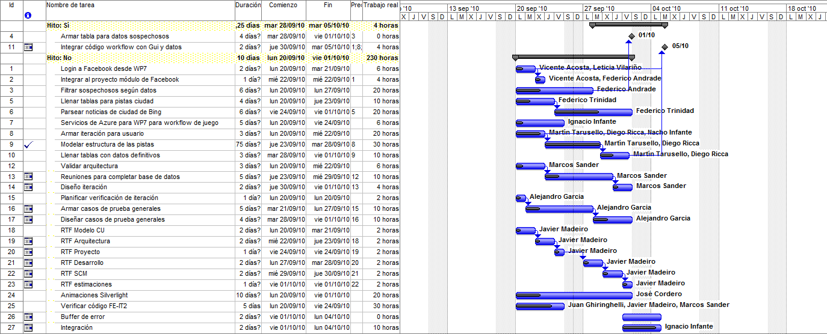

Análisis de cumplimiento de planificación semana anterior:

Javier Madeiro, E, SQA

- Reunión Técnica formal para requerimientos y arquitectura, 4h.

Hecho.

Alejandro García, E. Verificación

* Actualización de verificación de casos de prueba según lo revisado en RTF de requerimientos, 5 hs.

Hecho

* Diseño casos de prueba, 5 hs.

Hecho

Martín Taruselli, A/Impl

* Implementación caso de uso “Iniciar iteración”, lógica del juego. 10 hs.

Hecho.

Vicente Acosta, E. SQM

* Depurar el repositorio, 2 hs.

Hecho

* Implementar caso de uso “Iniciar iteración”, traer datos de amigos de Facebook, llenar las tablas. Integración del módulo. 3 hs.

Hecho

* Implementar en WP7 abrir un browser para loguearse y volver al juego con el token de datos para Facebook, 6 hs.

Hecho

Diego Ricca, E. Analistas

* Implementación CU “Inicio de iteración”, conexión con DB en Azure, 8 hs

Hecho

Federico Trinidad, E. Técnico

* Parsear datos de Bing de pistas para ciudad en forma de noticias, 15h.

Hecho. Llevó más esfuerzo, pero quedó pronto con soporte multi-encoding.

Ignacio Infante, R. Integración

* Integrar módulo de Facebook, 6 hs.

Hecho

José Cordero, Dis. GUI

* Interacción y animación GUI, pantallas principales, 10h.

Hecho.

Leticia Vilariño, Dis. GUI

* Login a Facebook desde WP7 con pasaje de token, 6 hs.

Hecho.

Federico Andrade, E. Técnico

* Integración de módulo “Filtrar datos de los “sospechosos”, amigos de Facebook del usuario”, 6h.

Hecho e integrado.

Marcos Sander, Arquitecto

* Validar BD con reuniones, 6 hs.

Hecho

Juan Ghiringhelli, Administrador.

* Asistencia a RTF, comunicación de resoluciones a los interesados, 6 hs.

Hecho.

* 1. Desviaciones ocurridas

Ninguna.

* 1. Incidencias encontradas

Ninguna.

* 1. Estado de Riesgos

Cambiaron las herramientas de desarrollo de Windows Phone 7. Según Microsoft esta liberación es la definitiva. El plan de mitigación funcionó, ya que nos enteramos enseguida gracias a revisar los blogs de los desarrolladores de las tecnologías. La contingencia está en marcha, todos los implementadores instalaron las herramientas y están revisando las funcionalidades construidas.

1. Evaluación

Se realizó un muy buen trabajo por parte de todo el equipo. Se logró alcanzar, una semana antes de lo previsto, los objetivos de la fase, casi la totalidad de las funcionalidades previstas y algunos hitos de implementación que estaban planeado terminar más adelante, como el parseo de noticias de bing y traer los amigos de Facebook y filtrar los datos. Algunos integrantes realizaron más horas de trabajo, en vista de que la semana que viene hay parciales, elección de buen criterio.